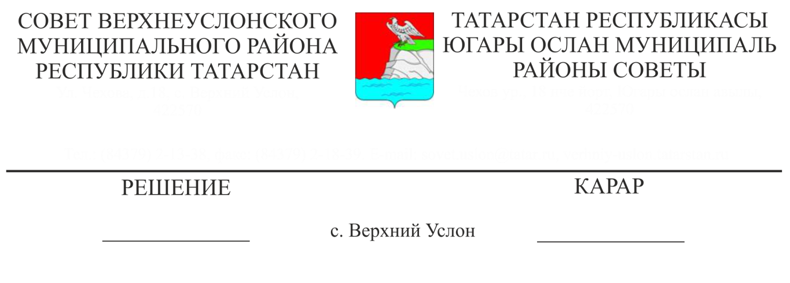

01.07.2019 № 47-529________

**Об итогах государственной итоговой аттестации**

**обучающихся в средних общеобразовательных учреждениях**

**Верхнеуслонского муниципального района**

Заслушав информацию начальника МКУ «Отдел образования Верхнеуслонского муниципального района» В.В. Касимова «Об итогах государственной итоговой аттестации обучающихся в средних общеобразовательных учреждениях Верхнеуслонского муниципального района»,

**Совет**

**Верхнеуслонского муниципального района**

**решил:**

1. Информацию об итогах государственной итоговой аттестации обучающихся в средних общеобразовательных учреждениях Верхнеуслонского муниципального района принять к сведению.
2. Исполнительному комитету Верхнеуслонского муниципального района совместно с МКУ «Отдел образования Верхнеуслонского муниципального района»:

- продолжить систематическую целенаправленную работу по подготовке кадров для организации и проведения государственной итоговой аттестации;

- продолжить работу по формированию у родителей участников государственной итоговой аттестации позитивного отношения к процедуре проведения экзаменов;

3. Рекомендовать МКУ «Отдел образования Верхнеуслонского муниципального района»:

- провести детальный анализ результатов ЕГЭ в разрезе каждой общеобразовательной организации и распространить опыт подготовки и проведения итоговой аттестации в организациях, получивших лучшие результаты;

4. Рекомендовать руководителям общеобразовательных организаций:

- проанализировать факторы и условия, определяющие сложившийся уровень качества образования;

- определить необходимые управленческие действия для его повышения и обеспечить выполнение показателей результативности участия в ЕГЭ.

- оказывать методическое сопровождение подготовки к государственной итоговой аттестации выпускников 9 и 11 классов в течение учебного года.

5. Контроль за исполнением настоящего решения возложить на постоянную комиссию Совета Верхнеуслонского муниципального района по социально-культурным вопросам и делам молодежи.

**Председатель Совета,**

**Глава Верхнеуслонского**

**муниципального района М.Г. Зиатдинов**